BOREN

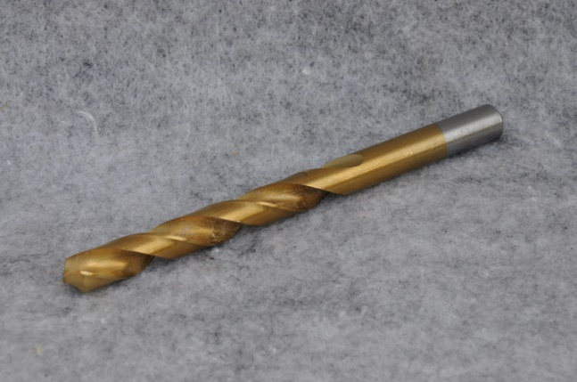 | Naam: Metaalboor  Dient voor: Boren van metalen
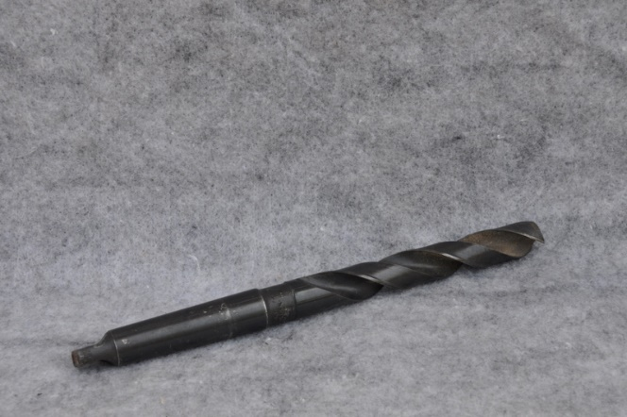 | Naam: Houtboor  Dient voor: Boren van hout
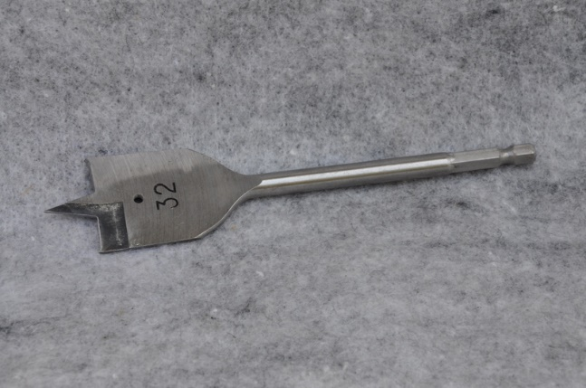 | Naam: Speedboor  Dient voor: Hout te boren
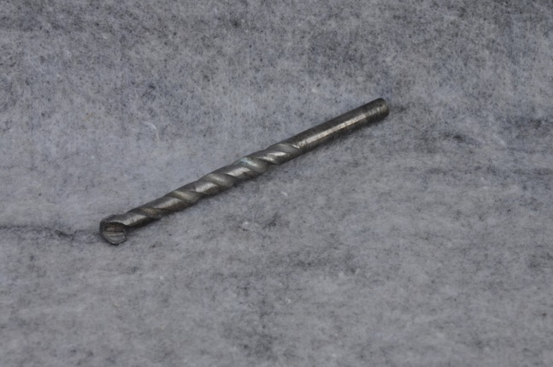 | Naam: Steenboor  Dient voor: Boren in steen
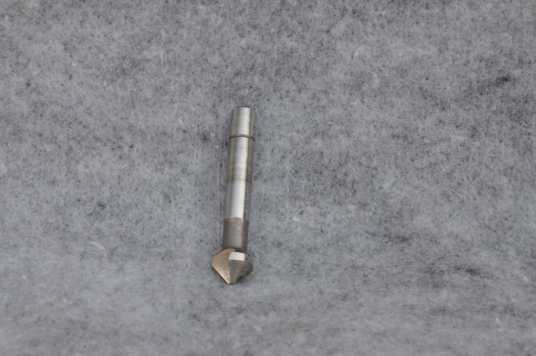 | Naam: Verzinkboor  Dient voor: Verzinken doe je zodat de schroef mooi in het hout valt
Naam: ……………………………………………………………….

Dient voor: ………………………………………………………..

…………………………………………………………………………..

…………………………………………………………………………..

…………………………………………………………………………..

Naam: ……………………………………………………………….

Dient voor: ………………………………………………………..

…………………………………………………………………………..

…………………………………………………………………………..

…………………………………………………………………………..

Naam: ……………………………………………………………….

Dient voor: ………………………………………………………..

…………………………………………………………………………..

…………………………………………………………………………..

…………………………………………………………………………..

VIJLEN
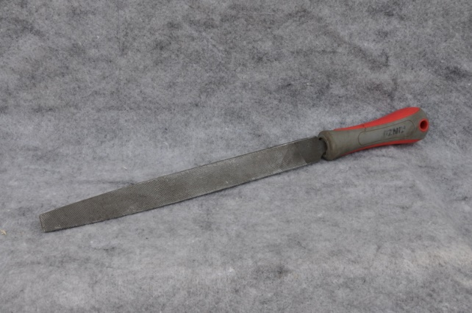 | Naam: Vijl  Dient voor: ………………………………………………………..  …………………………………………………………………………..  …………………………………………………………………………..  …………………………………………………………………………..
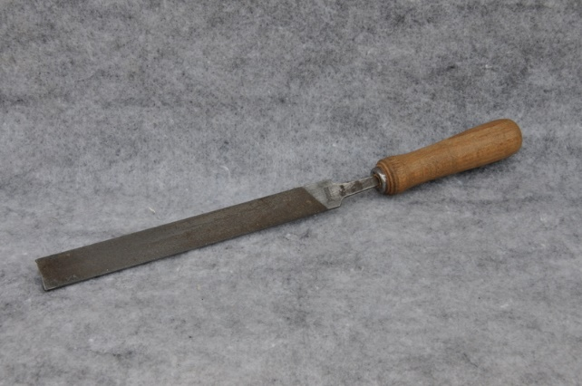 | Naam: Platte vijl  Dient voor: ………………………………………………………..  …………………………………………………………………………..  …………………………………………………………………………..  …………………………………………………………………………..
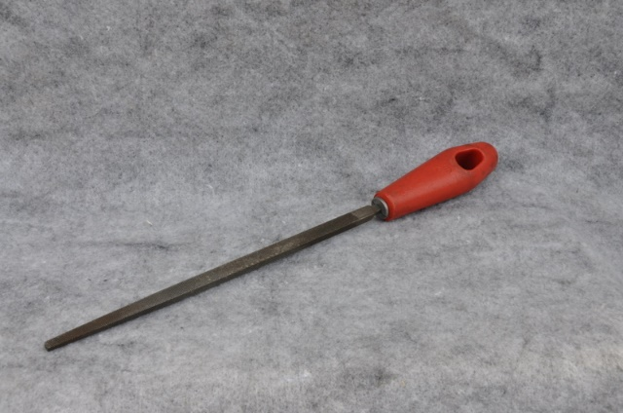 | Naam: Driehoeksvijl  Dient voor: ………………………………………………………..  …………………………………………………………………………..  …………………………………………………………………………..  …………………………………………………………………………..
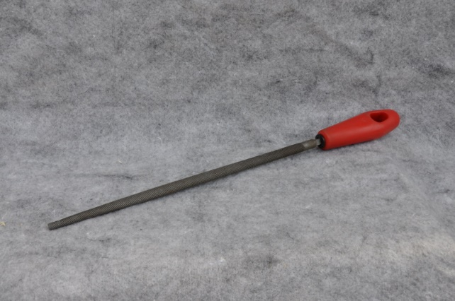 | Naam: Ronde vijl(rattenstaartje)  Dient voor: ………………………………………………………..  …………………………………………………………………………..  …………………………………………………………………………..  …………………………………………………………………………..

MONTAGEGEREEDSCHAPPEN
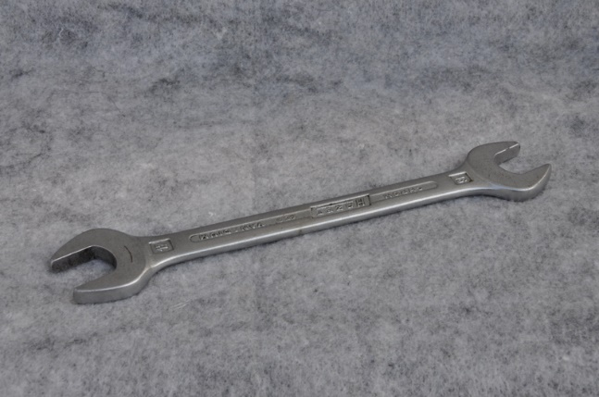 | Naam: Steeksleutel  Dient voor: ………………………………………………………..  …………………………………………………………………………..  …………………………………………………………………………..  …………………………………………………………………………..
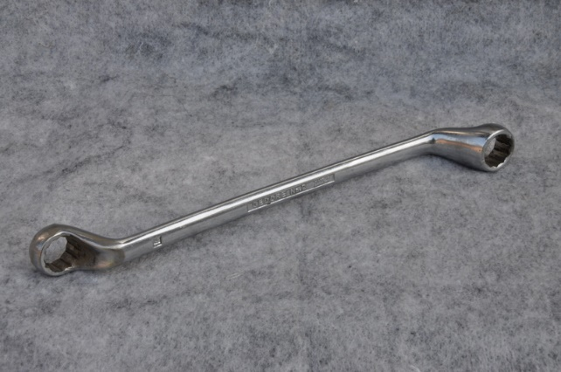 | Naam: Ringsleutel  Dient voor: ………………………………………………………..  …………………………………………………………………………..  …………………………………………………………………………..  …………………………………………………………………………..
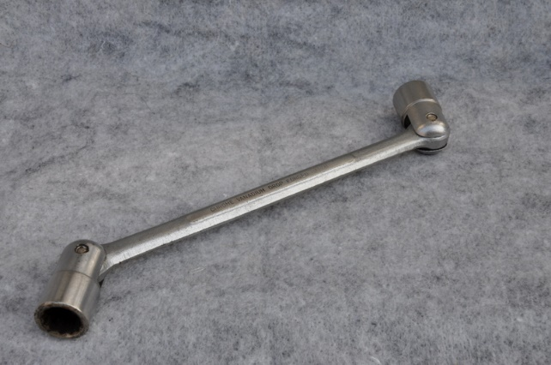 | Naam: Dopsleutel  Dient voor: ………………………………………………………..  …………………………………………………………………………..  …………………………………………………………………………..  …………………………………………………………………………..
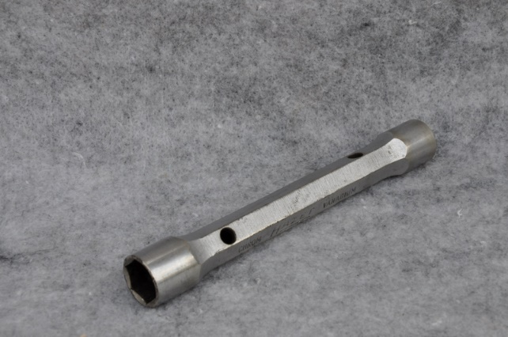 | Naam: Pijpsleutel  Dient voor: ………………………………………………………..  …………………………………………………………………………..  …………………………………………………………………………..  …………………………………………………………………………..
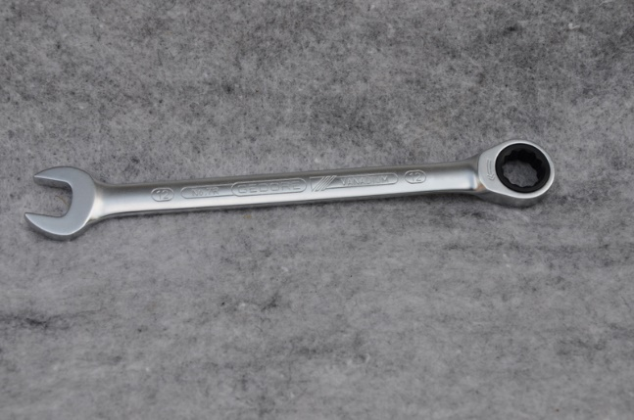 | Naam: Ratel  Dient voor: ………………………………………………………..  …………………………………………………………………………..  …………………………………………………………………………..  …………………………………………………………………………..
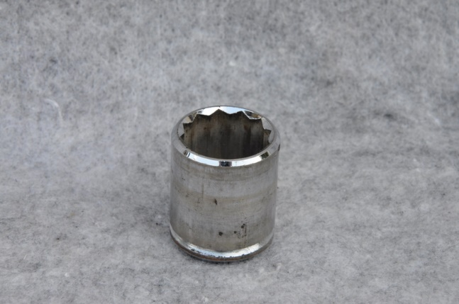 | Naam: Dop  Dient voor: ………………………………………………………..  …………………………………………………………………………..  …………………………………………………………………………..  …………………………………………………………………………..
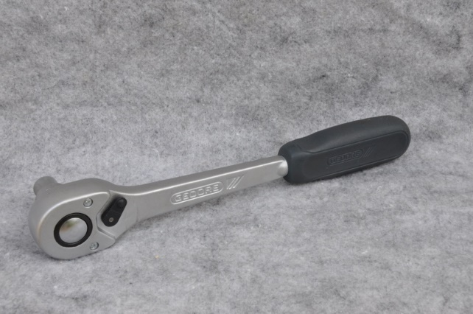 | Naam: Ratel  Dient voor: ………………………………………………………..  …………………………………………………………………………..  …………………………………………………………………………..  …………………………………………………………………………..
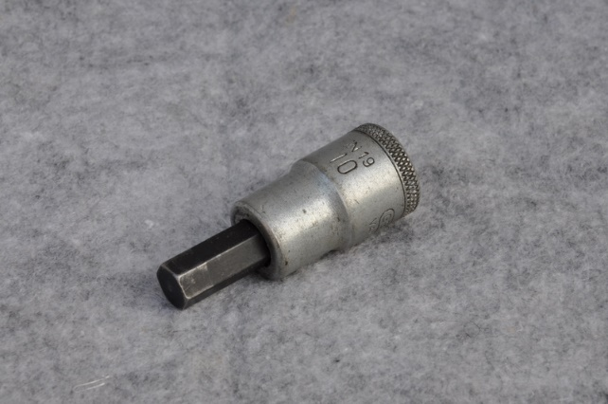 | Naam: inbusdop  Dient voor: ………………………………………………………..  …………………………………………………………………………..  …………………………………………………………………………..  …………………………………………………………………………..

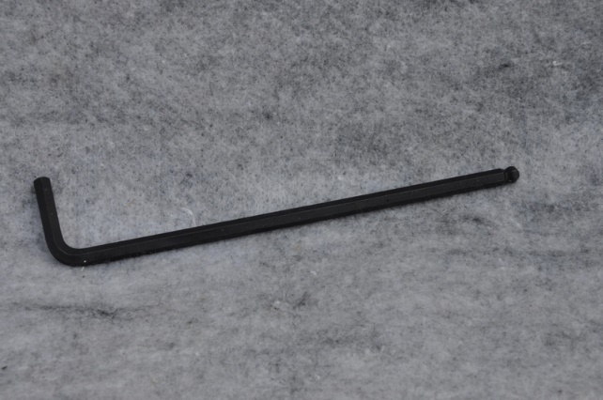 | Naam: Inbussleutel  Dient voor: ………………………………………………………..  …………………………………………………………………………..  …………………………………………………………………………..  …………………………………………………………………………..
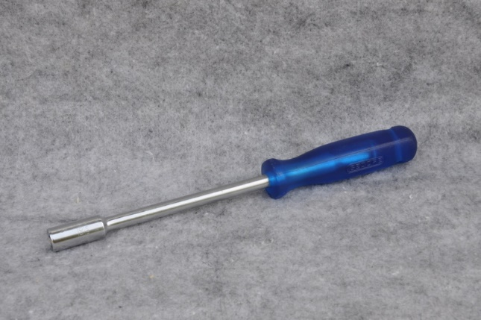 | Naam: Bithouder schroevendraaier  Dient voor: ………………………………………………………..  …………………………………………………………………………..  …………………………………………………………………………..  …………………………………………………………………………..
Naam: ……………………………………………………………….

Dient voor: ………………………………………………………..

…………………………………………………………………………..

…………………………………………………………………………..

…………………………………………………………………………..

Naam: ……………………………………………………………….

Dient voor: ………………………………………………………..

…………………………………………………………………………..

…………………………………………………………………………..

…………………………………………………………………………..

HOUTBEWERKINGSGEREEDSCHAPPEN
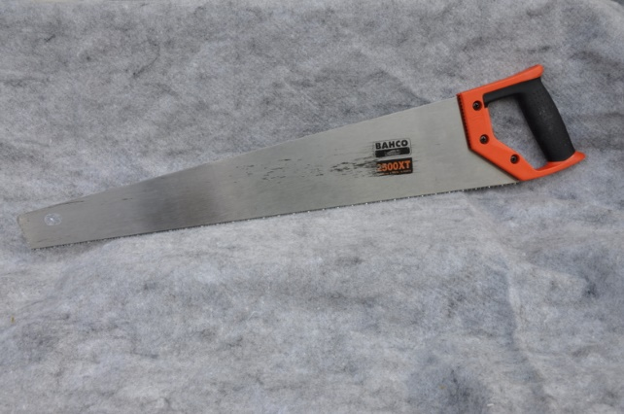 | Naam: Handzaag  Dient voor: 24,50
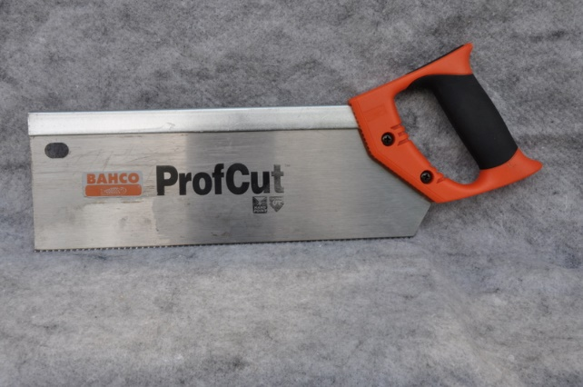 | Naam: Kapzaag  Dient voor: Fijn zaag werk en kost 17,50
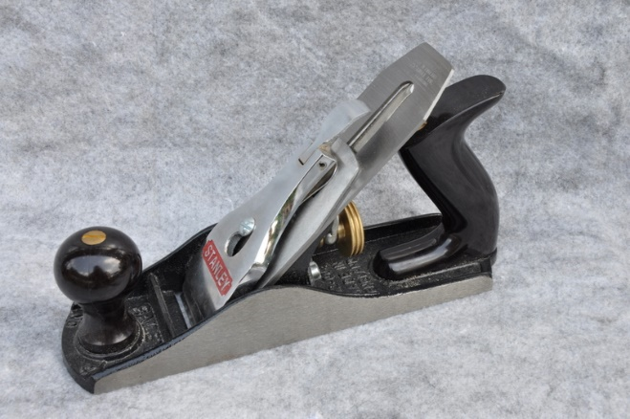 | Naam: Blokschaaf  Dient voor: Het schaven van hout en kost 64,-
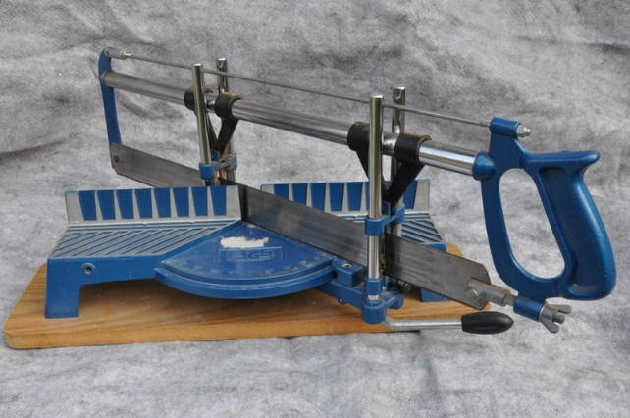 | Naam: Verstekzaag  Dient voor: Om in meerdere hoeken te kunnen zagen
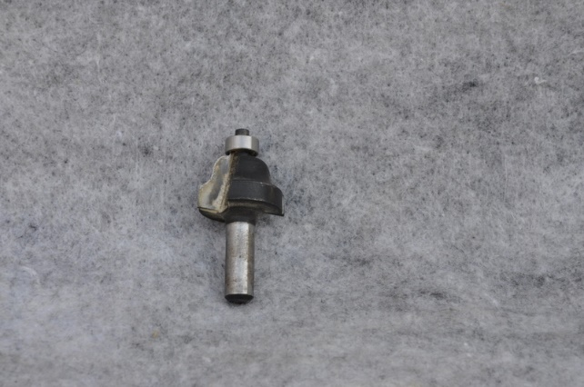 | Naam: Freeskop  Dient voor: ………………………………………………………..  …………………………………………………………………………..  …………………………………………………………………………..  …………………………………………………………………………..
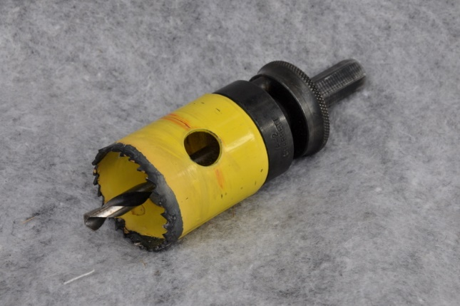 | Naam: Gatboor  Dient voor: Gaten in verschillende maten te boren
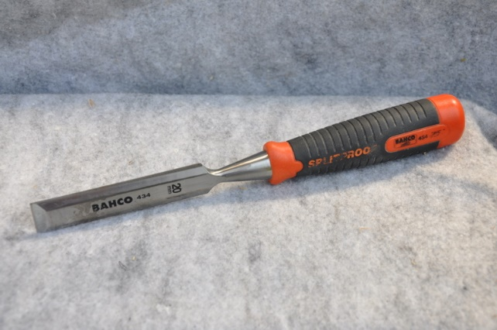 | Naam: steekbeitel  Dient voor: om hout te bewerken en kost 16,60
Naam: ……………………………………………………………….

Dient voor: ………………………………………………………..

…………………………………………………………………………..

…………………………………………………………………………..

…………………………………………………………………………..

ELEKTRISCHE GEREEDSCHAPPEN
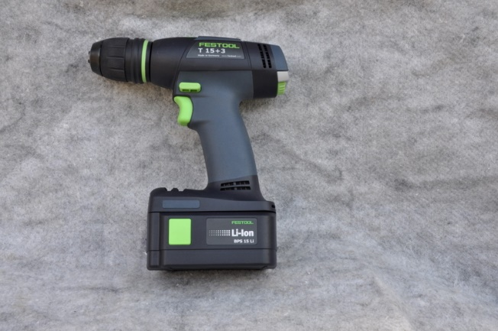 | Naam: Schroefboormachine(accu)  Dient voor: Schroeven en boren en kost 329,-
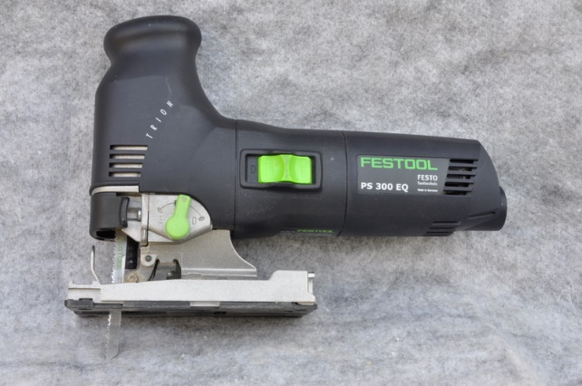 | Naam: Decoupeerzaag  Dient voor: zagen van diverse materialen en kost 189,-
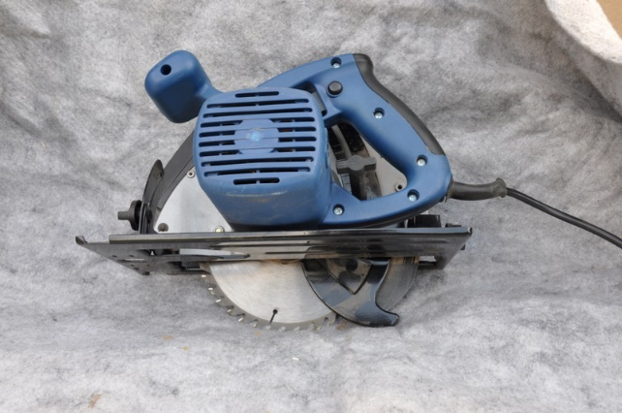 | Naam: Handcirkelzaagmachine  Dient voor: het zagen van houten platen en kost 324,90
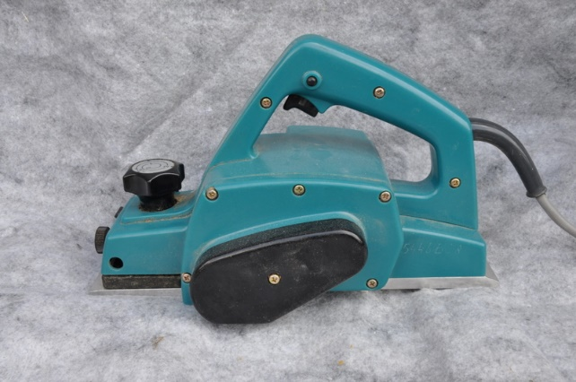 | Naam: Elektrische schaafmachine  Dient voor: Het schaven van hout en kost 269,-
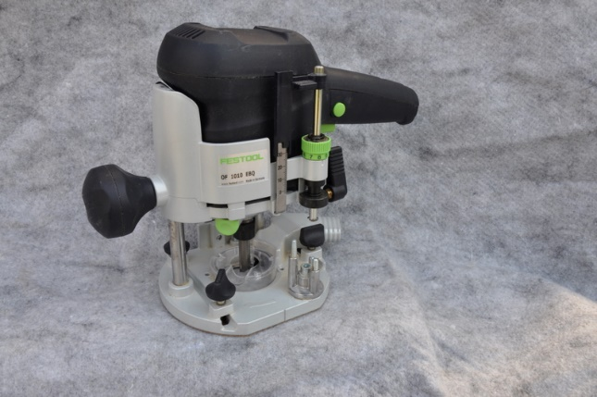 | Naam: Bovenfrees  Dient voor: Voor het uitfrezen van verschillende dingen en kost 299,-
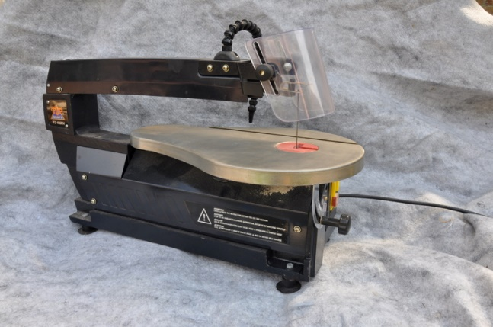 | Naam: Figuurzaag  Dient voor: Het zagen van nauwkeurig werk
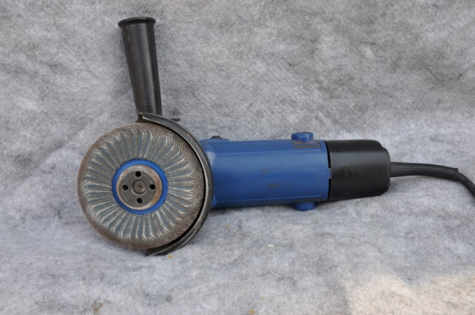 | Naam: Haakse slijper  Dient voor: Afbramen of doorslijpen en kost 109,-
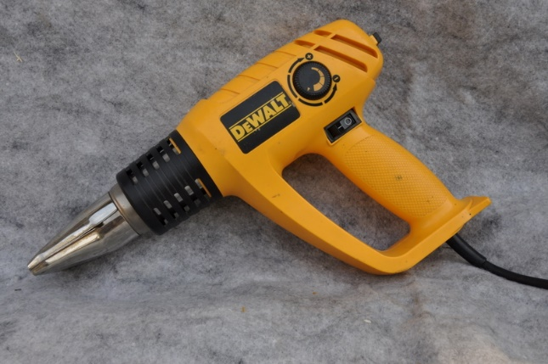 | Naam: Verf föhn  Dient voor: Kunststof verwarmen

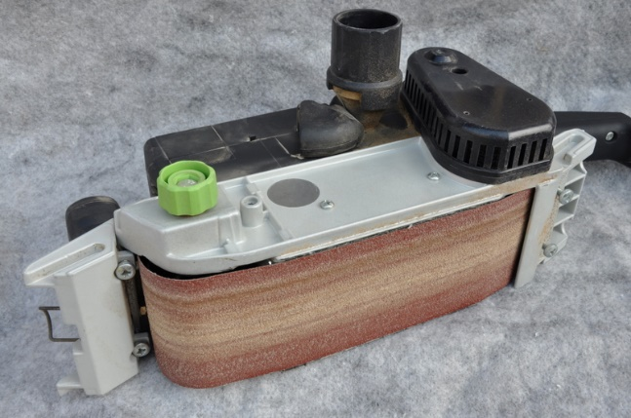 | Naam: Elektrische bandschuurmachine  Dient voor: het schuren van hout
Naam: ……………………………………………………………….

Dient voor: ………………………………………………………..

…………………………………………………………………………..

…………………………………………………………………………..

…………………………………………………………………………..

Naam: ……………………………………………………………….

Dient voor: ………………………………………………………..

…………………………………………………………………………..

…………………………………………………………………………..

…………………………………………………………………………..

Naam: ……………………………………………………………….

Dient voor: ………………………………………………………..

…………………………………………………………………………..

…………………………………………………………………………..

…………………………………………………………………………..

OVERIG
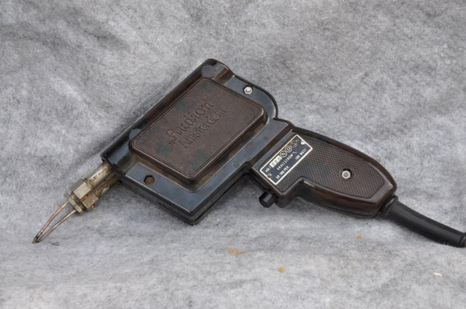 | Naam: ……………………………………………………………….  Dient voor: ………………………………………………………..  …………………………………………………………………………..  …………………………………………………………………………..  …………………………………………………………………………..
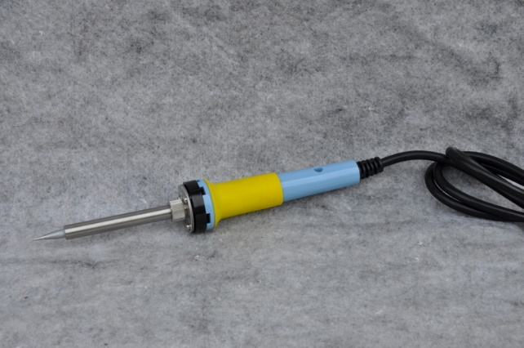 | Naam: Soldeerbout  Dient voor: Solderen
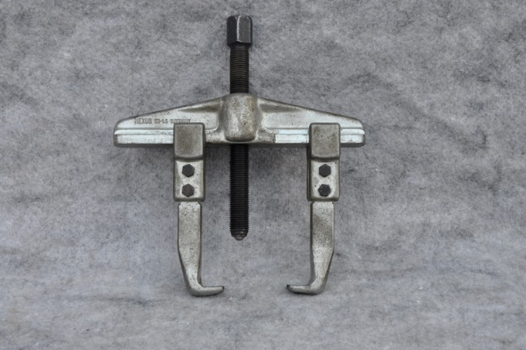 | Naam: Poelietrekker  Dient voor:
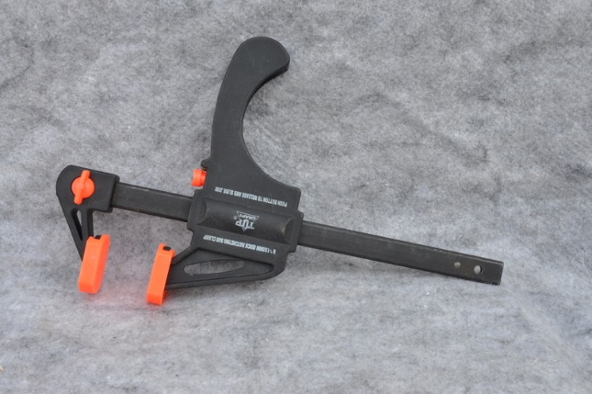 | Naam: Lijmtang  Dient voor: Iets onder spanning zetten
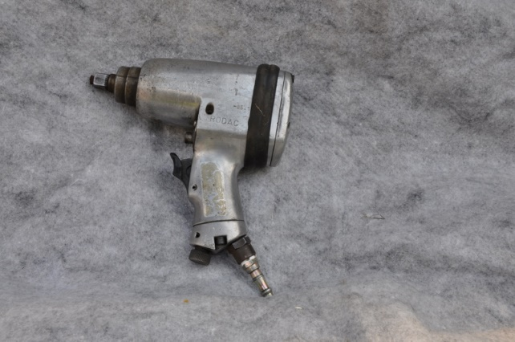 | Naam:  Dient voor: ………………………………………………………..  …………………………………………………………………………..  …………………………………………………………………………..  …………………………………………………………………………..
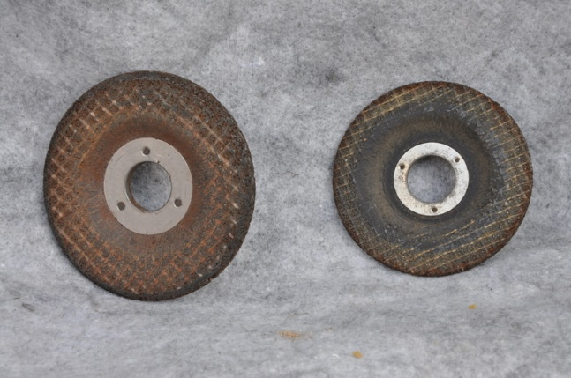 | Naam: Slijpschijven(afbraam)  Dient voor: afslijpen
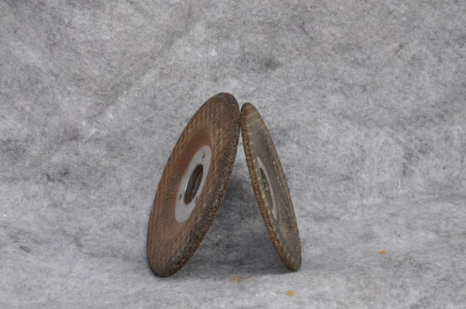 | Naam: Slijpschijf(slijpen)  Dient voor: Doorslijpen
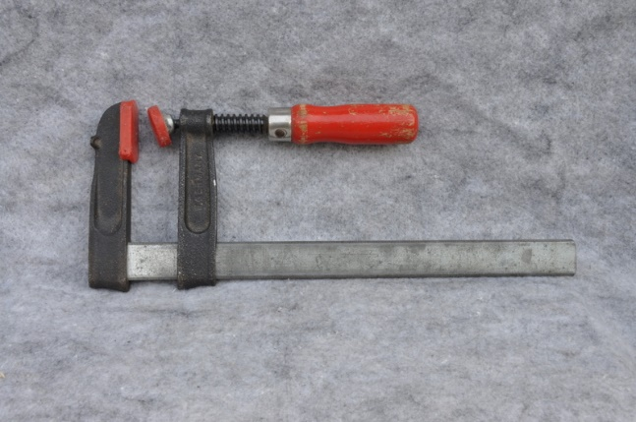 | Naam: Lijmtang  Dient voor: Iets tegen elkaar te bevestigen of vast te zetten

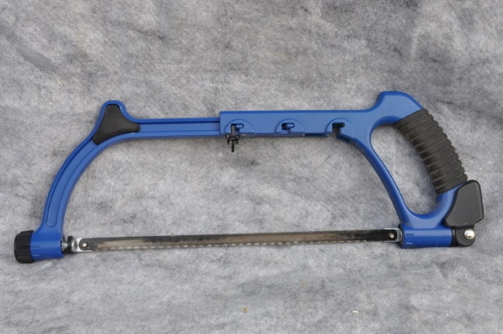 | Naam:  Dient voor: ………………………………………………………..  …………………………………………………………………………..  …………………………………………………………………………..  …………………………………………………………………………..
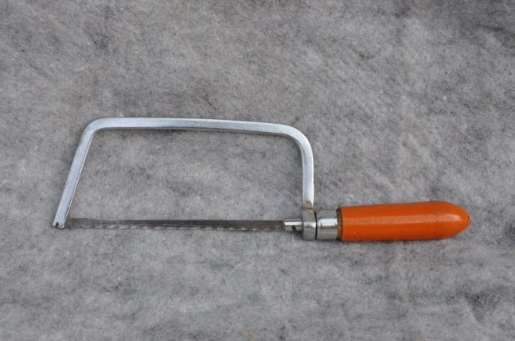 | Naam: Metaalzaag(beugel)  Dient voor: Om ijzer te zagen
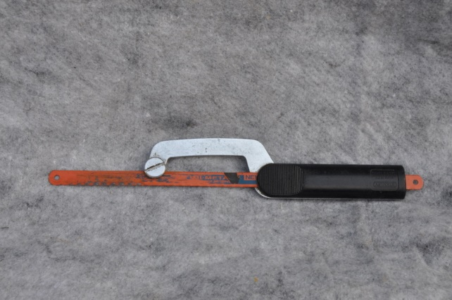 | Naam: ……………………………………………………………….  Dient voor: ………………………………………………………..  …………………………………………………………………………..  …………………………………………………………………………..  …………………………………………………………………………..
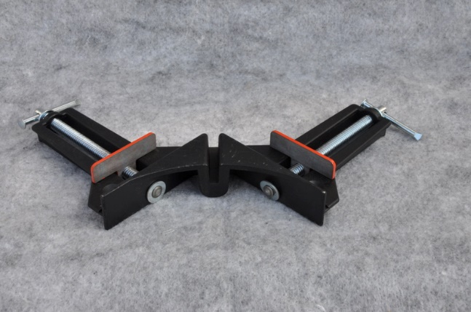 | Naam: Haakse lijmtang  Dient voor: Haaks op elkaar te lijmen

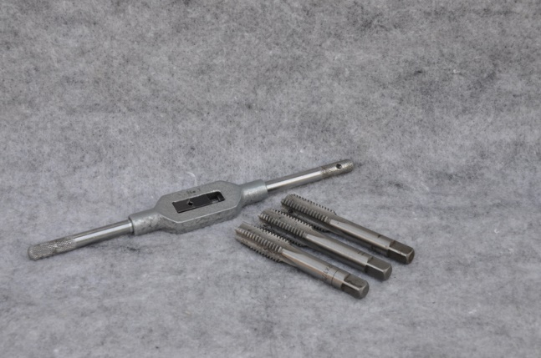 | Naam: ……………………………………………………………….  Dient voor: ………………………………………………………..  …………………………………………………………………………..  …………………………………………………………………………..  …………………………………………………………………………..
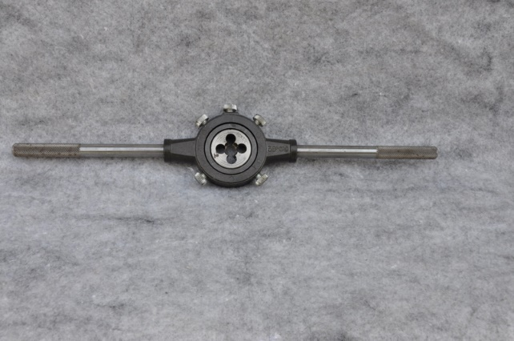 | Naam: ……………………………………………………………….  Dient voor: ………………………………………………………..  …………………………………………………………………………..  …………………………………………………………………………..  …………………………………………………………………………..
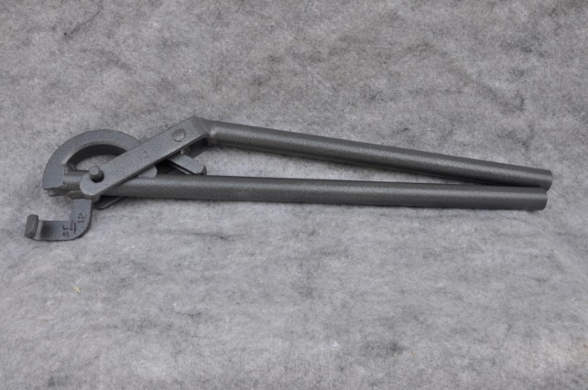 | Naam: Pijpenbuiger  Dient voor: Pijpen te buigen
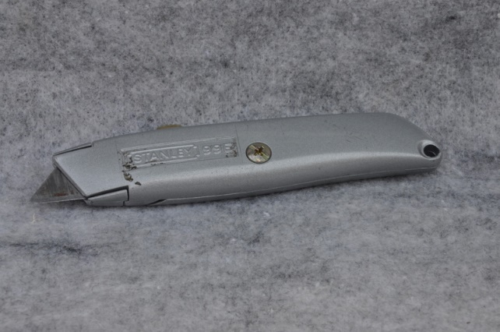 | Naam: Stanleymes  Dient voor: Het snijden van verschillende materialen

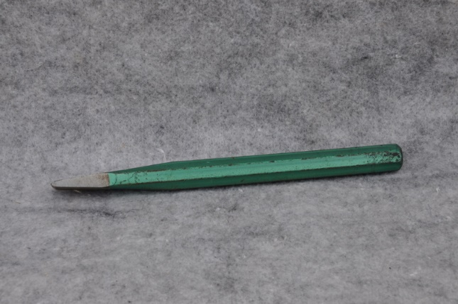 | Naam: ……………………………………………………………….  Dient voor: ………………………………………………………..  …………………………………………………………………………..  …………………………………………………………………………..  …………………………………………………………………………..
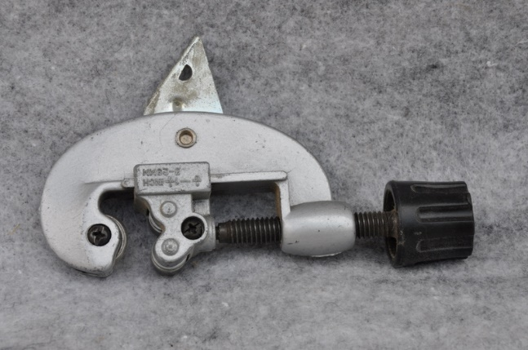 | Naam: Pijpensnijder  Dient voor: Pijpen te snijden
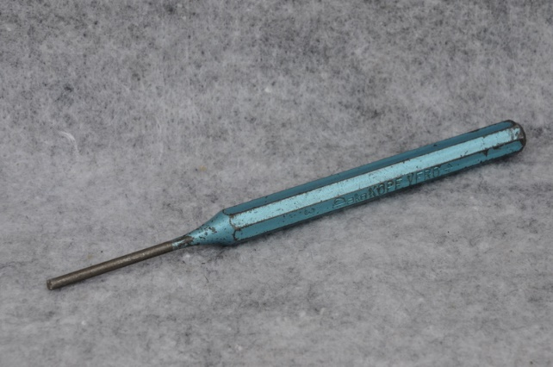 | Naam:  Dient voor: ………………………………………………………..  …………………………………………………………………………..  …………………………………………………………………………..  …………………………………………………………………………..
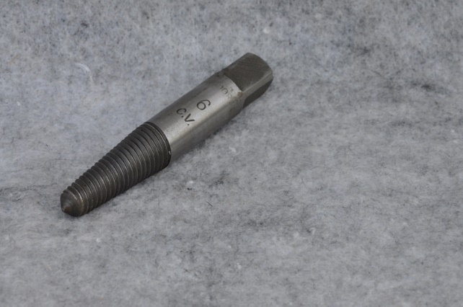 | Naam: ……………………………………………………………….  Dient voor: ………………………………………………………..  …………………………………………………………………………..  …………………………………………………………………………..  …………………………………………………………………………..

